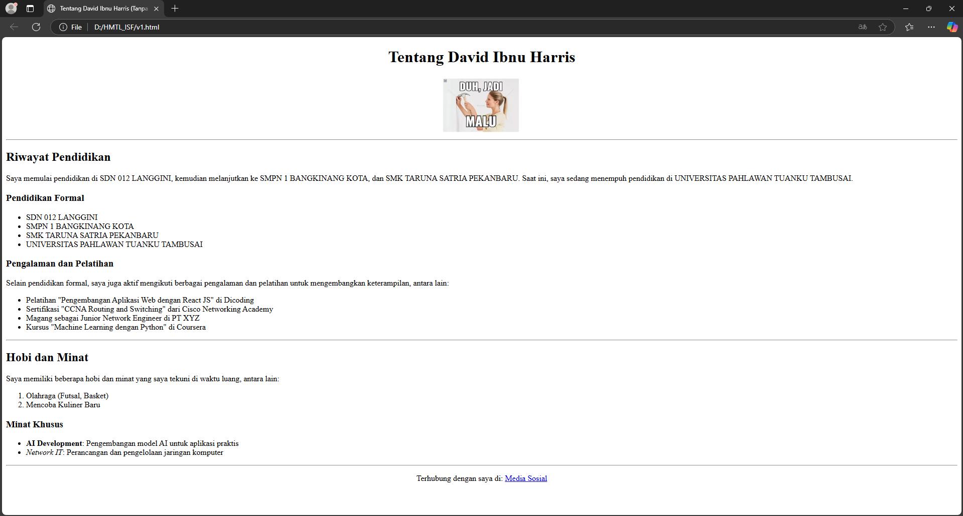

Code

<!DOCTYPE html>

<html lang="id">

<head>

    <meta charset="UTF-8">

    <meta name="viewport" content="width=device-width, initial-scale=1.0">

    <title>Tentang David Ibnu Harris (Tanpa CSS)</title>

</head>

<body>

    <center>

        <h1>Tentang David Ibnu Harris</h1>

        <img src="tu.webp" alt="Foto Profil David Ibnu Harris" width="200">

    </center>

    <hr>

    <h2>Riwayat Pendidikan</h2>

    <p>Saya memulai pendidikan di SDN 012 LANGGINI, kemudian melanjutkan ke SMPN 1 BANGKINANG KOTA, dan SMK TARUNA SATRIA PEKANBARU. Saat ini, saya sedang menempuh pendidikan di UNIVERSITAS PAHLAWAN TUANKU TAMBUSAI.</p>

    <h3>Pendidikan Formal</h3>

    <ul>

        <li>SDN 012 LANGGINI</li>

        <li>SMPN 1 BANGKINANG KOTA</li>

        <li>SMK TARUNA SATRIA PEKANBARU</li>

        <li>UNIVERSITAS PAHLAWAN TUANKU TAMBUSAI</li>

    </ul>

    <h3>Pengalaman dan Pelatihan</h3>

    <p>Selain pendidikan formal, saya juga aktif mengikuti berbagai pengalaman dan pelatihan untuk mengembangkan keterampilan, antara lain:</p>

    <ul>

        <li>Pelatihan "Pengembangan Aplikasi Web dengan React JS" di Dicoding</li>

        <li>Sertifikasi "CCNA Routing and Switching" dari Cisco Networking Academy</li>

        <li>Magang sebagai Junior Network Engineer di PT XYZ</li>

        <li>Kursus "Machine Learning dengan Python" di Coursera</li>

    </ul>

    <hr>

    <h2>Hobi dan Minat</h2>

    <p>Saya memiliki beberapa hobi dan minat yang saya tekuni di waktu luang, antara lain:</p>

    <ol>

        <li>Olahraga (Futsal, Basket)</li>

        <li>Mencoba Kuliner Baru</li>

    </ol>

    <h3>Minat Khusus</h3>

    <ul>

        <li><b>AI Development</b>: Pengembangan model AI untuk aplikasi praktis</li>

        <li><i>Network IT</i>: Perancangan dan pengelolaan jaringan komputer</li>

    </ul>

    <hr>

    <center>

        <p>Terhubung dengan saya di: <a href="[Link Media Sosial Anda]" target="_blank">Media Sosial</a></p>

    </center>

</body>

</html>